13.09.2019 г. 327-п

Об установлении публичного сервитута
в целях размещения объектов
электросетевого хозяйства местного
значения в отношении земельных участков
и (или) земель, занимаемых
электросетевым комплексом

Рассмотрев поступившее ходатайство Публичного акционерного общества «Межрегиональная распределительная сетевая компания Волги» (ПАО «МРСК Волги», ОГРН 1076450006280) исх. № 209-Д от 26.04.2019г. об установлении публичного сервитута, в отношении земельных участков и (или) земель, в целях размещения объектов электросетевого хозяйства; на основании договора № 173/07 аренды земельного участка от 23 августа 2007 года; сообщения о возможном установлении публичного сервитута, опубликованного в газете «Балашовская правда» от 11 июня 2019 года №№ 85-86 (21031-21032); в соответствии с главой V.7 Земельного кодекса Российской Федерации от 25.10.2001г. № 136-ФЗ, ст. 3.6 Федерального закона «О введении в действие Земельного кодекса РФ» от 25.10.2001г. № 137-ФЗ; Уставом Балашовского муниципального района Саратовской области, администрация Балашовского муниципального района

ПОСТАНОВЛЯЕТ:

1.Установить в интересах Публичного акционерного общества «Межрегиональная распределительная сетевая компания Волги» (ПАО «МРСК Волги»), юридический адрес: 410031, Российская Федерация, г.Саратов, ул. Первомайская, ОГРН 1076450006280, ИНН 6450925977, КПП 645001001, публичный сервитут в отношении земельных участков, расположенных на территории города Балашова Саратовской области, в целях размещения объектов электросетевого хозяйства: Сооружение-Электросетевой комплекс Высоковольтная линия ВЛ-110 кВ «Компрессорные, Хоперские». Адрес, описание местоположения земельного участка, в отношении которого испрашивается публичный сервитут: РФ, Саратовская область, город Балашов Публичный сервитут испрашивается в отношении частей земельных участков, с кадастровыми номерами: 64:41:410000:6 (Саратовская область, г Балашов); 64:41:410101:2 (Саратовская область, г. Балашов, ул. Хоперская 2-я); 64:41:411801:28 (Саратовская область, г. Балашов, в 150 м северо-западнее развилки автодороги Балашов-Ивановка, поворот на п.Ветельный); 64:41:412201:3 (Саратовская область, г. Балашов, в районе объездной дороги Саратов-Курск); 64:41:411901:27(Саратовская область, г.Балашов, вокруг поля находящегося в 100 м. северо-западнее, поселка Ветельный Балашовского района); 64:41:411901:24 (Саратовская область, г. Балашов, в районе объездной дороги Саратов-Курск)
2.Целью установления публичного сервитута, указанного в пункте 1 настоящего постановления, является размещение объектов электросетевого хозяйства, находящихся в собственности ПАО «МСРК Волги».
3.Утвердить границы публичного сервитута, указанного в пункте 1 настоящего постановления, согласно схемам расположения границ публичного сервитута, приведенным в приложениях к настоящему постановлению.
4.Установить срок действия публичного сервитута - 49 лет.
5.Устанавливаемый публичный сервитут является безвозмездным.
6.Эксплуатация электросетевого комплекса Высоковольтная линия ВЛ-110 кВ «Компрессорные, Хоперские» осуществляется в соответствии с «Типовой инструкцией по эксплуатации воздушных линий электропередачи напряжением 35-800 кВ» РД 34.20.504-94 от 19.09.1994г. и годовыми План-графиками технического обслуживания на текущий год, а именно:
- техническое обслуживание ВЛ – 1 раз в год,
- периодический осмотр ВЛ – 1 раз в год,
- инженерный осмотр участков ВЛ – 1 раз в год,
- техническое освидетельствование ВЛ – 1 раз в 5 лет,
- капитальный ремонт ВЛ на железобетонных и металлических опорах- не реже 1 раза в 12 лет.
Аварийно-восстановительные работы на ВЛ производятся внеплановом порядке.
7.Публичное акционерное общество «Межрегиональная распределительная сетевая компания Волги» обязано привести земельный участок в состояние, пригодное для его использования в соответствии с разрешенным использованием, в срок не позднее чем три месяца после завершения строительства, капитального или текущего ремонта, реконструкции, эксплуатации, консервации, сноса инженерного сооружения, для размещения которого был установлен публичный сервитут.
8. Отделу информации и общественных отношений администрации Балашовского муниципального района опубликовать настоящее постановление в средствах массовой информации и разместить его на официальном сайте администрации Балашовского муниципального района Саратовской области в информационно-телекоммуникационной сети Интернет в течение пяти рабочих дней со дня принятия настоящего постановления.
9. Муниципальному казенному учреждению «Административно-хозяйственное управление администрации Балашовского муниципального района» в течение 5 рабочих дней со дня принятия направить копию данного постановления в Управление Федеральной службы государственной регистрации, кадастра и картографии по Саратовской области.
10. Настоящее постановление вступает в силу с момента его подписания.
11.Контроль за исполнением настоящего постановления возложить на заместителя главы администрации Балашовского муниципального района по сельскому хозяйству, председателя комитета по управлению муниципальным имуществом администрации Балашовского муниципального района Шишкину И.Ю.

Глава Балашовского
муниципального района П.М. Петраков
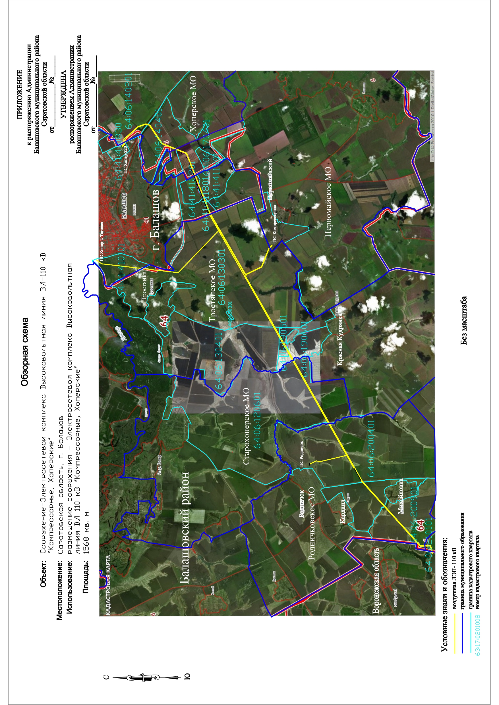
ПРИЛОЖЕНИЕ
к постановлению Администрации
Балашовского муниципального района
Саратовской области
от 13.09.2019г. №327-п
УТВЕРЖДЕНА
постановлением Администрации
Балашовского муниципального района
Саратовской области
от 13.09.2019г. №327-п

